CURRICULUM VITAE
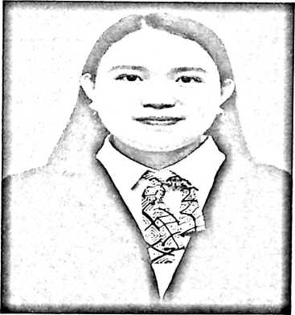
JUNITA RINDA BUNGAN; lahir di
Pateai, 1 Juni 1998. Anak pertama dari (2)
bersaudara dari pasangan suami istri (Alm.
Agustinus Mara’ dan Likayana Sarambu).
Adapun jenjang pendidikan yang telah
ditempu oleh penulis yaitu:
Mulai mengenal dan masuk dalam dunia
pendidikan dasar pada tahun 2004 di SDN 209 Sumberdadi hingga pada tahun
2010 dan melanjutkan pendidikan di sekolah Menegah Pertama (SMP) Negeri 2
Bone-Bone pada tahun 2010 hingga pada tahun 2013, setelah itu berlangsung
pada tahap selanjutnya di Sekolah Menegah Kejuruan (SMK) Negeri 1 Bone-
Bone pada tahun 2013 hingga tahun 2016. Pada tahun 2017 penulis mendaftar di
Sekolah Tinggi Agama Kristen Negeri (STAKN) Toraja yang sekarang menjadi
Istitut Agama Kristen Negeri (1AKN) Toraja sebagai calon mahasiswa baru dan
berkat pertolongan Tuhan sehingga penulis dinyatakan lulus melalui ujian
seleksi. Adapun jurusan yang penulis pilih yaitu jurusan Teologi Kristen, penulis
menempuh pendidikan kurang lebih 4 Tahun.

